

Efetuar Corte de Ligação Água
Esta funcionalidade que pertence ao Módulo Atendimento ao Público, submódulo Ligação de Água, permite efetuar o corte informando-se o motivo.
O acesso à funcionalidade é feito através do caminho: GSAN > Atendimento ao Público > Ligação de Água > Efetuar Corte de Ligação Água. Além disso, a opção pode ser chamada pela funcionalidade que encerra a ordem de serviço, conforme vemos AQUI.
Feito isso, o sistema visualiza a tela abaixo:

Observação
Informamos que os dados exibidos nas telas a seguir são fictícios, e não retratam informações de clientes.
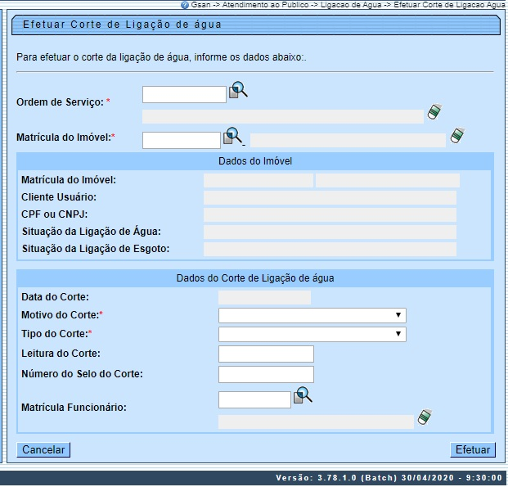
A funcionalidade permite que o parcelamento de serviços possa ser informado/executado por qualquer usuário, sem a necessidade de possuir a permissão especial Alterar Dados da Cobrança de Serviços.
Informe os campos Ordem de Serviço, Motivo do Corte, Tipo do Corte e Leitura do Corte, obrigatórios para efetivação do corte de ligação de água. Agora, para a CAERN, é possível efetuar o corte da ligação informando, no lugar da Ordem de Serviço, a Matrícula do Imóvel, desde que você tenha permissão especial para efetuar corte de ligação de água sem ordem de serviço:

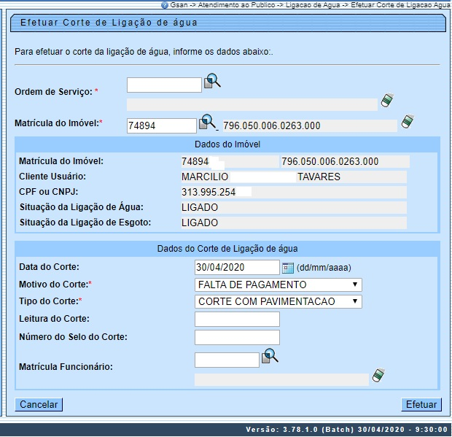

Preenchidos os campos, clique em seguida no botão . Para detalhes sobre o preenchimento dos campos clique AQUI:
Atenção: para os serviços indicados como corte a pedido é possível parametrizar para indicar se a ligação de esgoto também deve ser cortada. Caso o serviço da ordem de serviço esteja parametrizado como corte a pedido e o parâmetro mudar a situação da ligação de esgoto, o sistema altera a situação da ligação de esgoto para cortado, atualizando a data do corte da ligação de esgoto como igual à data do corte da ligação de água.

Encerrar Ordem de Serviço para: Efetuar Corte de Ligação Água
Informamos que os dados exibidos nas telas a seguir são fictícios, e não retratam informações de clientes.
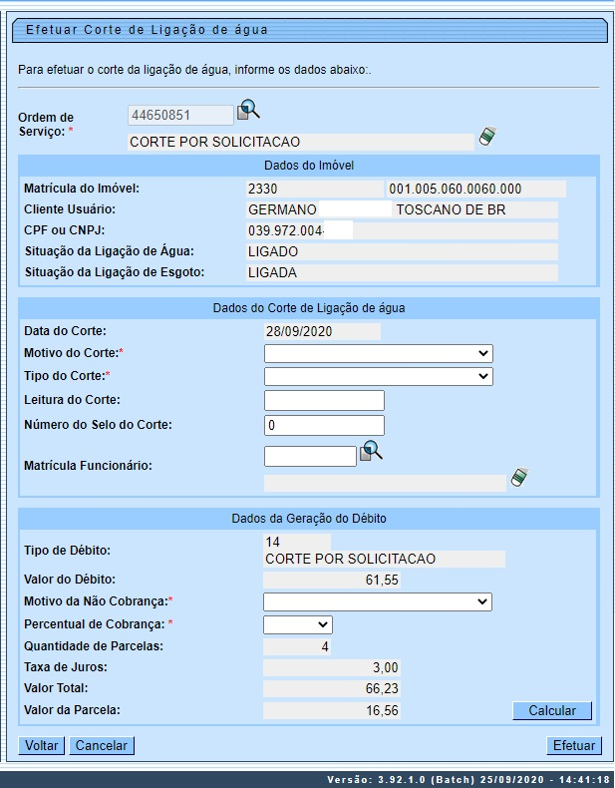
Caso a quantidade de parcelas que o cliente deseja parcelar o Valor Sugerido do serviço tenha sido informada na Inserir Registro de Atendimento, aqui no encerramento, a ordem de serviço aparece com os campos do quadro Dados da Geração do Débito visualizados, com destaque para o campo Quantidade de Parcelas, definida durante a abertura do registro de atendimento. Essa definição pode ser feita por qualquer empresa que esteja parametrizada para informar a quantidade de parcelas do débito a cobrar na abertura do registro de atendimento, apenas para serviços que geram débitos a cobrar.

Tela de Sucesso
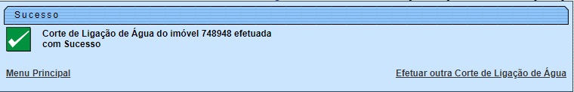

Preenchimento dos Campos
Campo | Orientações para Preenchimento
Ordem de Serviço | Campo obrigatório - Informe o número da Ordem de Serviço, ou clique no botão para selecionar o número desejado, link Pesquisar Ordem de Serviço. A descrição da ordem de serviço será exibida no campo ao lado.  Para apagar o conteúdo do campo, clique no botão ao lado do campo.  Quando a funcionalidade for chamada pelo Encerramento de Ordem de Serviço, o número da OS será exibido e não é permitida alteração.
Matrícula do Imóvel | Campo obrigatório. Informe o número da matrícula do imóvel ou clique no botão , link Pesquisar Imóvel, para selecionar o imóvel desejado. O nome será exibido no campo ao lado. Para apagar o conteúdo do campo, clique no botão ao lado do campo em exibição.  Regra associada: campo passível de preenchimento para usuários da CAERN com permissão especial para efetuar corte de ligação de água sem ordem de serviço.
Matrícula do Imóvel | Exibida pelo sistema e não é permitida alteração.
Cliente Usuário | Exibido pelo sistema e não é permitida alteração.
CPF ou CNPJ | Exibido pelo sistema e não é permitida alteração.
Situação da Ligação de Água | Exibida pelo sistema e não é permitida alteração.
Situação da Ligação de Esgoto | Exibida pelo sistema e não é permitida alteração.
Data do Corte | Esta data é recebida da data de execução do corte realizado pela ordem de serviço.
Motivo do Corte | Campo obrigatório - Selecione uma das opções disponibilizada pelo sistema.
Tipo do Corte | Campo obrigatório - Selecione uma das opções disponibilizadas pelo sistema. Não pode ser informada a opção Corte Administrativo.
Leitura do Corte | Caso a ligação de água tenha hidrômetro, o sistema disponibiliza este campo para ser informada a leitura no momento do corte. Este campo pode ser obrigatório ou não, de acordo com a informação do parâmetro TORNAR LEITURA DE CORTE OBRIGATORIA (Menu: Segurança > Parâmetro do Sistema > Manter Parâmetro do Sistema).
Número do Selo do Corte | Informe o número do selo do corte quando houver hidrômetro.
Matrícula Funcionário | Informe o número da matrícula do funcionário responsável pela supressão ou clique no botão , link Pesquisar Funcionário, ao lado do campo para selecionar a matrícula desejada.  Para apagar o conteúdo do campo, clique no botão ao lado do campo em exibição.
Tipo do Débito | Campo preenchido automaticamente a partir de informações da ordem de serviço.
Valor do Débito | Campo preenchido automaticamente a partir de informações da ordem de serviço.
Motivo da Não Cobrança | Selecione, da lista disponibilizada pelo sistema, um motivo para a não cobrança dos valores do serviço.
Percentual de Cobrança | Selecione, da lista disponibilizada pelo sistema, um percentual de cobrança dos valores do serviço.
Quantidade de Parcelas | Campo preenchido automaticamente a partir de informações da ordem de serviço.
Taxa de Juros | Campo preenchido automaticamente a partir de informações da ordem de serviço.
Valor Total | Campo preenchido automaticamente a partir de informações da ordem de serviço.
Valor da Parcela | Campo preenchido automaticamente a partir de informações da ordem de serviço.

Funcionalidade dos Botões
Botão | Descrição da Funcionalidade
 | Ao clicar neste botão, o sistema permite consultar os dados do campo na base de dados.
 | Ao clicar neste botão, o sistema permite apagar o conteúdo do campo em exibição.
 | Ao clicar neste botão, o sistema permite cancelar a operação e retornar à tela principal.
 | Ao clicar neste botão, o sistema executa a operação de corte.

Referências
Efetuar Corte Administrativo da Ligação de Água
Inserir Registro de Atendimento

Termos Principais
Ordem de Serviço
Corte
Registro de Atendimento
Clique aqui para retornar ao Menu Principal do GSAN

